- LA TOXICOCINÉTIQUE :
La pénétration d’un toxique depuis l’environnement jusqu’aux sites où il va exercer son effet toxique dans l’organisme peut être divisé en trois phases:
- La phase d’exposition comprend tous les processus se produisant entre les divers toxiques ou les facteurs environnementaux ayant une influence sur eux (lumière, température, humidité, etc.). Des transformations chimiques peuvent se produire, de même qu’une dégradation, une biodégradation (par les micro-organismes) ou une destruction des toxiques.
- La phase toxicocinétique : englobe l’absorption des toxiques dans l’organisme et tous les processus ultérieurs: transport par les fluides de l’organisme, distribution et accumulation dans les tissus et les organes, biotransformation en métabolites et élimination (excrétion) des toxiques ou des métabolites en dehors de l’organisme.
- La phase toxicodynamique fait référence à l’interaction des toxiques (molécules, ions, colloïdes) avec des sites spécifiques d’action à la surface ou à l’intérieur des cellules — récepteurs — responsables de l’effet toxique ultérieur.
Les molécules ou les ions toxiques présents dans l’environnement pénètrent dans l’organisme à travers la peau et les muqueuses, ou les cellules épithéliales des appareils respiratoire et gastro-intestinal, selon la voie d’entrée. Pour cela, les molécules et les ions toxiques doivent franchir les membranes cellulaires de ces systèmes biologiques ainsi que le réseau complexe des membranes se trouvant à l’intérieur de la cellule.
Pour définir la structure chimique, on a le choix entre plusieurs paramètres ou descripteurs qui peuvent être répartis selon les groupes suivants:
- Physico-chimique:
  - général — point de fusion, point d’ébullition, tension de vapeur, constante de dissociation (pK_{a}), coefficient de partage de Nernst (P), énergie d’activation, chaleur de réaction, potentiel de réduction, etc.;
  - électrique — potentiel d’ionisation, constante diélectrique, rapport masse/charge, etc.;
- Stérique: volume moléculaire, forme et surface, forme infrastructurale, réactivité moléculaire, etc.
- Structurel: nombre de liaisons, nombre de cycles (pour les composés polycycliques), nombre de ramifications, etc.
Pour chaque toxique, il convient donc de sélectionner un ensemble de descripteurs correspondant à un mécanisme d’activité particulier. Néanmoins, du point de vue toxicocinétique, deux paramètres revêtent une importance générale pour tous les toxiques:
- le coefficient de partage de Nernst (P) établit la solubilité des molécules toxiques dans le système à deux phases octanol (huile)-eau, relié à leur lipo- ou hydrosolubilité. Ce paramètre a une influence considérable sur la distribution et l’accumulation des molécules toxiques dans l’organisme;

- la constante de dissociation (pK_{a}) définit le degré d’ionisation (dissociation électrolytique) des molécules d’un toxique en cations et anions chargés pour un pH donné. Dans le cas des aérosols et des poussières inhalées, leur toxicocinétique et leur toxicodynamique est aussi fonction de la taille des particules, de leur forme, de leur surface et de leur densité.

La structure et les propriétés des membranes
La cellule eucaryote est entourée d’une membrane cytoplasmique qui commande le transport des substances et maintient l’homéostasie cellulaire. Les organites cellulaires (noyau, mitochondrie) possèdent eux aussi une membrane. Le cytoplasme cellulaire est compartimenté par des structures membranaires intriquées, le réticulum endoplasmique et l’appareil de Golgi (endomembranes). Toutes ces membranes ont une structure semblable, mais diffèrent par leur teneur en lipides et en protéines.
Structurellement, les membranes sont constituées d’une double couche de molécules lipidiques (phospholipides, sphingolipides, cholestérol). La principale composante de la molécule de phospholipide est le glycérol .La double couche lipidique est disposée de telle sorte que les têtes hydrophiles constituent la surface intérieure et extérieure de la membrane et que les queues lipophiles sont étirées vers l’intérieur de la membrane, qui contient de l’eau, divers ions et des molécules.
Des protéines et des glycoprotéines sont insérées dans la double couche lipidique (protéines intrinsèques) ou attachées à la surface de la membrane (protéines extrinsèques). Ces protéines contribuent à l’intégrité structurale de la membrane, mais elles peuvent également remplir la fonction d’enzymes, de protéines porteuses, de parois de pores ou de récepteurs.
La membrane constitue une structure dynamique qui, selon les besoins fonctionnels, peut être désagrégée et reconstruite avec une proportion différente de lipides et de protéines.
Le contrôle du transport des substances à l’intérieur et à l’extérieur de la cellule constitue l’une des fonctions fondamentales des membranes externes et internes.
Certaines molécules lipophiles passent directement à travers la double couche lipidique, les molécules hydrophiles et les ions étant transportés par les pores. Les membranes réagissent au changement de conditions en ouvrant ou en fermant des pores de diverses tailles.
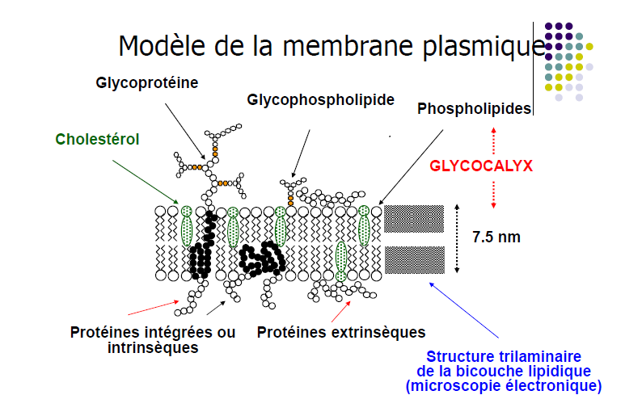

Les processus et mécanismes suivants interviennent dans le transport de substances, y compris celui des toxiques, à travers les membranes:
- diffusion à travers la double couche lipidique;
- diffusion à travers les pores;
- transport à l’aide d’une protéine porteuse (diffusion facilitée).
Processus actifs:
- transport actif par l’intermédiaire d’une protéine porteuse;
- endocytose (pinocytose).

La diffusion
Elle représente le mouvement des molécules et des ions à travers la double couche lipidique ou les pores depuis une région à forte concentration, ou à fort potentiel électrique, vers une région à faible concentration ou potentiel («gradient de concentration»). A l’état d’équilibre, l’afflux est égal au flux sortant. La diffusion est régie par la loi de Fick, selon laquelle le taux est directement proportionnel à la surface membranaire disponible, au gradient de concentration (charge) et à un coefficient de diffusion, et inversement proportionnel à l’épaisseur de la membrane.
Les petites molécules lipophiles passent facilement à travers la couche lipidique membranaire selon le coefficient de partage de Nernst.
Les grosses molécules lipophiles, les molécules hydrosolubles et les ions utilisent les pores aqueux pour leur passage.. Pour les ions, outre la taille, le type de charge est déterminant. Les protéines constitutives de la paroi des pores peuvent acquérir une charge positive ou négative. Les pores étroits sont sélectifs — les ligands chargés négativement permettant le seul passage des cations, les ligands chargés positivement uniquement celui des anions.
La filtration est une conséquence du gradient osmotique. Dans certains cas, les ions peuvent pénétrer par l’intermédiaire de molécules spécifiques complexes — les ionophores — produits par des micro-organismes et présentant des effets antibiotiques (nonactine, valinomycine, gramicidine, etc.).

La diffusion facilitée ou catalysée Ce type de diffusion requiert la présence d’une molécule porteuse dans la membrane, généralement de nature protéique (perméase). La molécule porteuse fixe les substances d’une manière sélective, ressemblant à un complexe substrat-enzyme. Des molécules similaires (y compris des toxiques) peuvent entrer en compétition vis-à-vis de la molécule porteuse spécifique jusqu’à ce que le point de saturation soit atteint. Des toxiques peuvent entrer en compétition vis-à-vis de la molécule porteuse; une fois liés à celle-ci de façon irréversible, le transport est bloqué. Chaque type de molécule porteuse présente un taux de transport caractéristique. S’il est réalisé dans les deux directions, le transport est appelé diffusion d’échange.

Le transport actif Dans le cas de certaines substances vitales pour la cellule, un type spécial de transporteur existe, qui permet le transport contre le gradient de concentration ou le potentiel électrique («en amont»). La molécule porteuse présente une grande stéréospécificité et elle est saturable.
Ce type de transport nécessite de l’énergie, qui lui est fournie par le clivage catalytique de molécules d’ATP en molécules d’ADP par l’enzyme adénosine triphosphatase (ATP-ase).
Des toxiques peuvent interférer avec ce type de transport par inhibition compétitive ou non compétitive des molécules porteuses ou par inhibition de l’activité ATP-asique.
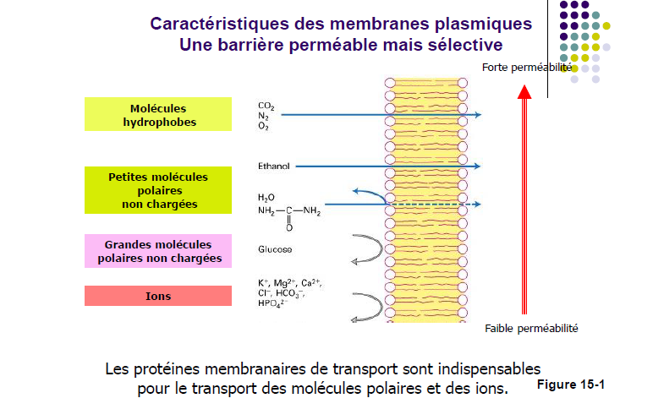

L’endocytose L’endocytose est un mécanisme de transport au cours duquel la membrane cellulaire enveloppe le matériau pour former une vésicule pénétrant dans la cellule. Lorsque le matériau concerné est liquide, le processus est appelé pinocytose. Dans certains cas, ce matériau est lié à un récepteur et le complexe ainsi formé est transporté par une vésicule membranaire. C’est ce type de transport qu’utilisent notamment les cellules épithéliales du tractus gastro-intestinal et les cellules hépatiques et rénales.

2-ABSORPTION DES TOXIQUES
L’organisme est exposé à de nombreux toxiques présents dans l’environnement général ou professionnel. Ces toxiques peuvent pénétrer dans l’organisme par trois portes d’entrée principales:
- l’appareil respiratoire, par inhalation de l’air pollué;
- l’appareil gastro-intestinal, par ingestion de nourriture, d’eau ou de boissons contaminées;
- la peau, par pénétration cutanée au niveau du derme.
Dans l’industrie, l’inhalation représente la principale porte d’entrée des toxiques, suivie de la pénétration cutanée. Dans l’agriculture, l’absorption en cas d’exposition à certains pesticides se fait autant par la peau que par inhalation. Quant à la population dans son ensemble, elle est exposée par voie gastro-intestinale essentiellement (ingestion de nourriture, d’eau et de boissons contaminées), mais aussi par voie inhalatoire et, plus rarement, par pénétration cutanée.

L’absorption par la voie respiratoire
L’absorption pulmonaire représente la principale voie de captation de nombreux toxiques présents dans l’air (gaz, vapeurs, fumées, brouillards, poussières, aérosols, etc.).
L’appareil respiratoire constitue un système idéal pour les échanges gazeux. Il présente en effet une surface membranaire totale allant de 30 m² (à l’expiration) à 100 m² (lors d’une inspiration profonde), faisant face à un réseau capillaire d’environ 2 000 km.

Le système, développé au cours de l’évolution, est localisé dans un espace relativement petit (cavité thoracique) protégé par les côtes.
Anatomiquement et physiologiquement, l’appareil respiratoire peut être divisé en trois compartiments:
- la partie supérieure ou nasopharyngienne, s’étendant du nez au pharynx et au larynx, fait fonction de système de climatisation;
- l’arbre trachéo-bronchique, composé de nombreux tubes de tailles diverses acheminant l’air aux poumons;
- le compartiment pulmonaire, consistant en des millions d’alvéoles (sacs alvéolaires) disposées à la façon de grappes de raisins (disposition racémeuse).
- Les toxiques hydrophiles sont facilement absorbés par l’épithélium de la région nasopharyngienne, l’épithélium des régions nasopharyngienne et trachéo-bronchique étant recouvert en totalité d’un film aqueux.

- Les toxiques lipophiles sont un peu absorbés dans ces deux régions, mais ils le sont principalement au niveau des alvéoles par diffusion à travers les membranes alvéolo-capillaires.
Le taux d’absorption dépend de :
- la ventilation pulmonaire, du débit cardiaque (qui conditionne le flux sanguin au niveau pulmonaire),
- de la solubilité du toxique dans le sang et de son métabolisme.
C’est au niveau alvéolaire que s’effectuent les échanges gazeux.
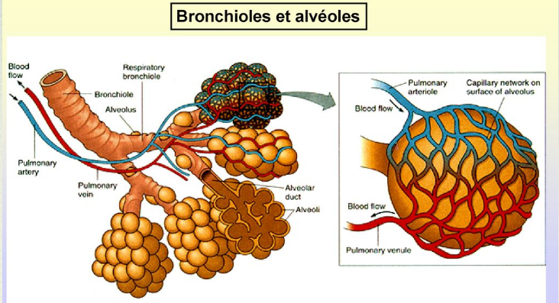

Dans les alvéoles, le toxique est échangé entre la phase aérienne et la phase liquide (sang).
Le taux d’absorption d’un toxique (distribution de l’air vers le sang) dépend de
- sa concentration dans l’air alvéolaire et du coefficient de partage de Nernst pour le sang (coefficient de solubilité).
Dans le sang, le toxique est dissous dans la phase liquide par simple processus physique ou par suite de sa liaison aux cellules sanguines ou aux constituants plasmatiques selon l’affinité chimique ou par adsorption.
Le sang contenant 75% d’eau, les gaz et les vapeurs hydrophiles présentent donc une grande solubilité dans le plasma (par exemple, les alcools).
Les toxiques lipophiles (comme le benzène) sont généralement liés aux cellules ou aux macromolécules telles que l’albumine.
- Le dépôt des particules et des aérosols dans le tractus respiratoire dépend de facteurs physiques et physiologiques et de la taille des particules. Plus la particule est petite, plus elle pénètre profondément dans le tractus respiratoire.
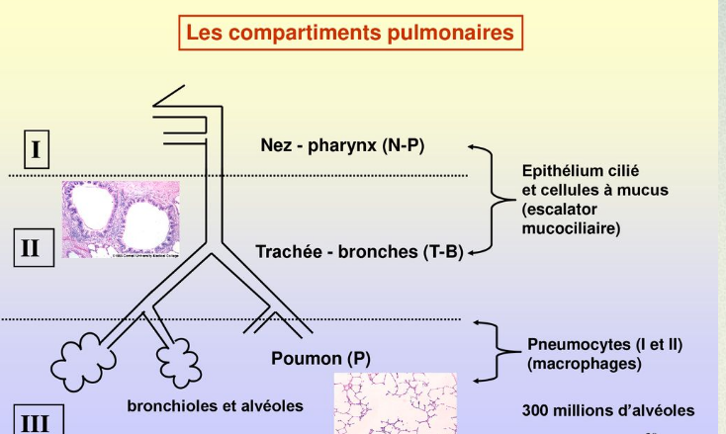

L’absorption au niveau de l’appareil gastro-intestinal
Les toxiques peuvent être ingérés à la suite d’une ingestion accidentelle, de l’absorption de nourriture ou de boissons contaminées, ou par ingestion de particules éliminées par le tractus respiratoire.
Le tractus digestif dans son intégralité, depuis l’œsophage jusqu’à l’anus, présente la même structure de base. Une couche muqueuse (épithélium) est sous-tendue de tissu conjonctif et, au-delà, par un réseau de capillaires et de muscle lisse. La surface de l’épithélium stomacal est très plissée ce qui accroît la surface d’absorption et de sécrétion. La surface intestinale contient de nombreux replis (villosités), capables d’absorber le matériel par «pompage». La surface active pour l’absorption dans les intestins est d’environ 100 m².
Au niveau du tractus gastro-intestinal, tous les processus d’absorption sont très actifs:
- transport transcellulaire par diffusion à travers la couche lipidique ou les pores des membranes cellulaires, ou encore par filtration au niveau des pores;
- diffusion paracellulaire à travers les jonctions intercellulaires;
- diffusion facilitée et transport actif;
- endocytose et mécanisme de pompage au niveau des villosités.
De nombreux facteurs ont une influence sur le taux d’absorption des toxiques dans les diverses parties du tractus gastro-intestinal:
- les propriétés physico-chimiques des toxiques, particulièrement le coefficient de partage de Nernst et la constante de dissociation; dans le cas des particules, leur granulométrie revêt une importance particulière: en effet, plus elles sont petites, plus elles sont solubles;
- la quantité de nourriture présente dans le tractus gastro-intestinal (effet de dilution);
- le temps de rétention dans chaque partie du tractus gastro-intestinal (de quelques minutes au niveau buccal à une heure dans l’estomac et plusieurs heures au niveau intestinal);
- la surface d’absorption et la capacité d’absorption de l’épithélium;
- le pH local, qui régit l’absorption des toxiques ionisés; dans le pH acide de l’estomac, les composés acides non ionisés seront plus facilement absorbés;
- le péristaltisme (mouvement musculaire au niveau des intestins) et le flux sanguin local;
- les sécrétions gastriques et intestinales transforment les toxiques en produits plus ou moins solubles; la bile est un agent émulsif produisant des complexes plus solubles (hydrotrophie);
- l’exposition combinée à d’autres toxiques, produisant des effets synergiques ou antagonistes lors des processus d’absorption;
- l’action de la microflore du tractus gastro-intestinal (environ 1,5 kg), quelque 60 espèces de bactéries différentes pouvant intervenir dans la biotransformation des toxiques.

L’absorption à travers la peau (dermique, percutanée)
La peau (1,8 m² de surface chez l’adulte) et les muqueuses des orifices recouvrent la surface corporelle. La peau agit comme un rempart vis-à-vis des agents physiques, chimiques et biologiques et, entre autres tâches physiologiques, elle maintient l’intégrité du corps et l’homéostasie.
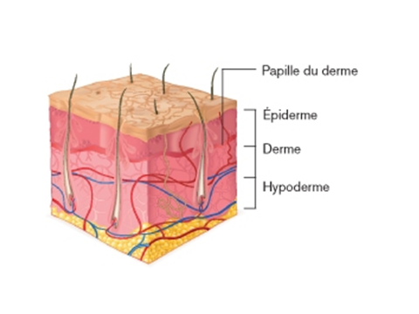
La peau est constituée de trois couches: l’épiderme, la vraie peau (le derme) et les tissus sous-cutanés (hypoderme). Du point de vue toxicologique, l’épiderme est du plus grand intérêt. Il est constitué de nombreuses couches cellulaires
La membrane lipidique représente une barrière protectrice que traversent les follicules des poils et les canaux des glandes sudoripares dans les parties velues de la peau. L’absorption dermique peut donc se faire selon les mécanismes suivants:
- absorption transépidermale par diffusion à travers la membrane lipidique (barrière), principalement pour les substances lipophiles (solvants organiques, pesticides, etc.) et, dans une moindre mesure, par certaines substances hydrophiles à travers les pores;
- absorption transfolliculaire autour de la tige des follicules pileux, évitant ainsi la barrière membranaire; cette absorption a lieu au niveau des surfaces cutanées pileuses;
- absorption au niveau des canaux sudoripares, dont la section transversale correspond à environ 0,1 à 1% de la superficie totale de la peau (l’absorption relative suit cette proportion);
- absorption à travers la peau quand celle-ci est lésée pour des raisons mécaniques, thermiques, chimiques ou par suite d’affections cutanées; les couches cutanées, y compris la barrière lipidique, sont alors rompues et la voie est libre pour la pénétration des toxiques et des agents dangereux.
Le taux d’absorption à travers la peau dépend de nombreux facteurs:
- la concentration du toxique, le type de véhicule (milieu), la présence d’autres substances;
- le degré d’hydratation cutanée, le pH, la température, le flux sanguin local, la transpiration, la surface de peau contaminée, l’épaisseur de la peau;
- les caractéristiques anatomiques et physiologiques de la peau en fonction du sexe, de l’âge, des variations individuelles, des différences de nature ethnique ou raciale, etc.

La distribution des toxiques dans l’organisme
Trois éléments revêtent une importance capitale dans la distribution intracellulaire des toxiques: l’eau, les lipides et les protéines, et en particulier leur teneur dans les cellules des divers tissus et organes.
L’organisme possède des barrières empêchant la pénétration de certains groupes de toxiques, surtout hydrophiles, dans des organes et des tissus:
- la barrière hémato-encéphalique (barrière cérébro-spinale), qui restreint la pénétration de molécules de poids moléculaire élevé et celle de toxiques hydrophiles dans le cerveau et le SNC; cette barrière est constituée d’une couche de cellules endothéliales étroitement soudées que les toxiques lipophiles sont les seuls à pouvoir traverser;
- la barrière placentaire, qui a un effet comparable sur la pénétration des toxiques du sang maternel vers le fœtus;
- la barrière histo-hématologique : dans les parois des capillaires, perméable aux molécules de petite taille et de taille intermédiaire ainsi qu’à certaines grosses molécules et aux ions.
Les sites de stockage :
- les protéines plasmatiques :
Certains toxiques sont transportés par les éléments du sang La majorité des toxiques sont transportés par le plasma ou les protéines plasmatiques. De nombreux électrolytes sont présents sous forme ionique en équilibre avec les molécules non ionisées libres ou associées aux fractions plasmatiques. La fraction ionique des toxiques est très diffusible et pénètre à travers les parois des capillaires dans les tissus et organes. Les gaz et vapeurs peuvent être dissous dans le plasma.
Les molécules d’albumine possèdent environ 109 ligands cationiques et 120 ligands anioniques à la disposition des ions. De nombreux ions sont partiellement transportés par l’albumine (cadmium, cuivre et zinc, par exemple). Il en va de même pour les composés tels que les dinitro- et ortho-crésols, les dérivés nitrés et halogénés des hydrocarbures aromatiques et les phénols.
- Les tissux adipeux ( graisses) : Un homme «normal» de 70 kg de poids corporel est constitué de 15% environ de tissu adipeux (jusqu’à 50% chez l’obèse), mais cette fraction lipidique n’est pas répartie uniformément. Le cerveau (SNC) est un organe riche en lipides et les nerfs périphériques sont entourés d’une gaine de myéline riche en lipides et en cellules de Schwann, tissus qui tous permettent l’accumulation de toxiques lipophiles. Le tissu adipeux accumule les toxiques en raison de sa vascularisation et de son taux de biotransformation faibles. L’accumulation des toxiques peut y représenter une sorte de «neutralisation» temporaire du fait de l’absence de cibles pour l’effet toxique dans ce milieu. Cependant, le danger potentiel pour l’organisme est toujours présent en raison de la possibilité d’une mobilisation des toxiques depuis ce compartiment vers la circulation.
Le dépôt de toxiques au niveau cérébral (SNC) ou dans le tissu riche en lipides de la gaine de myéline du système nerveux périphérique s’avère très nocif. En effet, les neurotoxiques sont déposés directement à proximité de leur cible.

L’accumulation osseuse : l’ incorporation du toxique sur les os se produit de deux manières:
- Dans le cas des ions, un échange a lieu avec les ions calcium présents, ou les anions (phosphate, hydroxyle).
- Pour les toxiques formant des particules colloïdes, l’adsorption se fait à la surface du minéral.

